**מטלה 2: מלאי + ספקים**

תוכן עניינים:

2 - דרישות מלאי ודרישות ספקים שמומשו

3 - דרישות חדשות שימומשו בהמשך

4 - הגדרות מושגים

5 - הנחות ושאלות פתוחות

טל גולדוורג - 322859364

יובל גולדוורג - 322859356

אורן פרטסנה - 209058445

אלישיב שפע - 313455701

דרישות מלאי, מומשו:

|  |  |  |  |
| --- | --- | --- | --- |
| Requirements | Type | Priority | Risk |
| The system MUST support logging of inventory data. | F | MH | Low |
| The system SHOULD alert before a product is about to run out of stock. | F | NTH | Low |
| The system MUST track buying and selling prices of each product. | F | MH | Low |
| The system MUST support discounts on specific products or categories for specific durations. | F | MH | Medium |
| A product MUST belong to a category, a sub-category, and a sub-sub-category. | F | MH | Low |
| The system SHOULD support producing stock reports. | F | NTH | High |
| Stock reports SHOULD include one or more categories. | F | NTH | Low |

דרישות ספקים, מומשו:

|  |  |  |  |  |  |
| --- | --- | --- | --- | --- | --- |
| Functional | Risk | Priority | Description | | ID |
| Yes | L | MH | המערכת חייבת לתמוך ברישום של ספקים חדשים | | 1 |
| Yes | H | MH | המערכת חייבת לתת אפשרות לספקים להחליט האם הם יבואו בימים קבועים או כאשר יש הזמנה בלבד ולשמור את החלטה זו | | 2 |
| Yes | L | MH | המערכת חייבת לשמור את פרטי הספק, מספר ח"פ, חשבון בנק ותנאי התשלום של הספק | | 3 |
| Yes | L | MH | בתור ספק, המערכת חייבת לשמור את שמות ופרטי התקשורת של איש או אנשי הקשר שלי | | 4 |
| Yes | H | NTH | בתור "כתב כמויות", אני יכול לאפשר להגדיר לכל פריט מהי ההנחה שתינתן לו כאשר קונים אותו בכמויות גדולות | | 5 |
| Yes | L | MH | המערכת חייבת לתעד את פרטי הפריטים אותם היא מזמינה מהספק ואת מחירם | | 6 |
| Yes | L | MH | המערכת חייבת לאפשר ל"סופר-לי" לבצע הזמנה של פריטים מספקים | 7 | |
| Yes | L | NTH | המערכת יכולה לשמור את המספר הקטלוגי של הספק לכל פריט | | 8 |
| No | - | - | "סופר-לי" צריכה לדאוג לאיסוף והובלת הזמנות שנעשות מהם עבור ספקים שאינם מובילים בעצמם | | 9 |
| No | - | - | החברה צריכה לנהל את הספקים באופן ממוחשב | | 10 |
|  |  |  |  | | 11 |
|  |  |  |  | |  |

דרישות חדשות, ימומשו בהמשך:

|  |  |  |  |  |  |
| --- | --- | --- | --- | --- | --- |
| Functional | Risk | Priority | Description | | ID |
| Yes | L | MH | המערכת חייבת לתמוך בהוצאת הזמנה אוטומטית המוציאה הזמנה מספק עקב חוסר במוצר | | 1 |
| Yes | L | MH | המערכת חייבת לתמוך בהוצאת הזמנה אוטומטית המוציאה הזמנה תקופתית מספק עם זמני הגעה קבועים | | 2 |
| Yes | L | MH | המערכת חייבת לתמוך בקבלת פרטי המוצר ממערכת המלאי, וכן כמות נדרשת לכל פריט | | 3 |
| Yes | M | MH | המערכת חייבת לתמוך בעדכון הזמנות תקופתיות לפחות יום אחד לפני מועד האספקה | | 4 |
| Yes | L | MH | המערכת חייבת לוודא שרמת המלאי שצפויה עם הגעת ההזמנה תעלה על רמת מלאי המינימום לכל פריט | | 5 |
| Yes | M | MH | כאשר נעשית הזמנה למוצר שמסופק על ידי יותר מספק אחד, המערכת חייבת לבדוק מאיזה ספק יהיה את המחיר הטוב ביותר, ולהזמין ממנו | | 6 |
| Yes | L | MH | המערכת חייבת לנהל ולעקוב אחר העובדים בחברה; שמות, ת"ז, פרטי חשבון בנק, שכר, תנאי העסקה, ותאריך תחילת העסקה | 7 | |
| Yes | L | MH | על המערכת לנהל רישום עבור שעות וימים בהם כל עובד יכול לעבוד | 8 | |
| Yes | L | NTH | המערכת תדע מי יכול לעבוד ובאיזה תפקיד, ושהידע יוטמע במסך השיבוצים למשמרות | 9 | |
| Yes | L | NTH | המערכת תוכל לשבץ עובדים למשמרות, ותשמור את ההיסטוריה של השיבוצים | 10 | |
| No | - | - | בכל משמרת חייב להיות מנהל משמרת שמוסמך להעביר כרטיס ביטולים ולנהל את הצוות | 11 | |
| No | - | - | מחסנאי לא יכול לעבוד בקופה, וקופאי לא יכול לבצע הובלות | 12 | |
| No | - | - | מנהל כוח אדם יכול לבחור אילו תפקידים נדרשים בכל משמרת | 13 | |
| No | - | - | כאשר מתגלים חוסרים, ניתן לשלוח משאית לספק או למספר ספקים על מנת להשלים את המלאי | 14 | |
| Yes | L | MH | כל הובלה שיוצאת חייבת להרשם במאגר ניהול ההובלות | 15 | |
| Yes | L | MH | הובלה מתאפיינת בתאריך, שעת יציאת המשאית, מספר המשאית, שם הנהג, מקור ויעדים | 16 | |
| Yes | L | MH | לכל יעד מקבל נהג המשאית מסמך ממוספר ובו רשימת הפריטים שמובלים ליעד הנתון (מספר זה ישמר במערכת) | 17 | |
| No | - | - | לכל אתר במערכת ההובלות יש כתובת, מספר טלפון לבירורים ושם איש קשר | 18 | |
| Yes | L | MH | לחברה קיימות משאיות מסוגים שונים, כל משאית מתאפיינת במספר הרישוי שלה, דגם, משקל, ומשקל מקסימלי לנשיאה | 19 | |
| Yes | L | MH | לפני שהמשאית עוזבת את המקור, היא נשקלת ויש לשמור משקל זה בטופס ההובלה. אם המשקל עולה על המשקל המותר, המערכת תפעיל התראה | 20 | |

הגדרות מושגים:

**הזמנה:** כאשר ישנה הזמנה מהסופר, ישנם ספקים שונים עבור תחומים שונים שיכולים לספק את הסחורה שהוזמנה. לעיתים ישנן הנחות על הזמנות של כמויות גדולות של סחורה. ההנחות תלויות בספק, וברצונו לתת הנחה עבור המוצרים.

**ספק:** החברה עובדת עם ספקים שונים עבור תחומים שונים. חלק מהספקים מגיעים בימים קבועים וחלק מהספקים מגיעים רק כאשר ישנה הזמנה.

כל ספק מייצג חברות שונות בשוק.

לכל ספק יש פרטים כגון: מספר ח"פ, חשבון הבנק על מנת להעביר לו כסף, תנאי תשלום וכו'.

בהתקשרות עם כל ספק מוגדר האם לספק יש ימי אספקה קבועים או לא.

**הובלה:** כל הזמנה שמגיעה לסופר מגיעה על ידי משאית מצי משאיות קטן שהחברה הצטיידה בה על מנת לשנע את המוצרים בין החנויות ליעדים השונים.

להובלה יש פרטים כגון: תאריך, שעת יציאת המשאית, מספר המשאית, שם הנהג, מקור ויעדים וכו'.

ישנו טופס הובלה אשר בו מופיעים פרטים כגון: מה יש במשאית, משקל המשאית בעת ההובלה, מקור, יעד וכו'.

לנהגים השונים של ההובלה יש סוגי רישיון שונים, ולא ניתן לשבץ נהג ללא רישיון מתאים למשאית שנבחרה להובלה.

**מלאי:** המלאי בסופר הוא האובייקט המרכזי של סיפור המערכת. המלאי הוא המוצרים שאותם הלקוחות קונים, כגון: חלב, פירות, ירקות, לחם וכו'.

לכל פריט במלאי יש פרטים כגון: היכן ממוקם, מי היצרן, מהי הכמות הנוכחית לכל פריט, מהי הכמות במדפים, מהי הכמות במחסן וכו'.

לכל פריט נשמר מחיר העלות שבו נקנה, ומחיר המכירה.

לכל פריט יש קטגוריה, תת-קטגוריה ותת-תת קטגוריה.

בחנות יכולים להתנהל מבצעים שונים עבור פקיטים מסויימים או עבור קטגוריות מסויימות של פריטים.

לכל מוצר נשמר תאריך התפוגה שלו.

**עובד:** לכל עובד שמורים במערכת פרטים עליו, כגון: שם, ת"ז, פרטי חשבון בנק, שכר, תנאי העסקה, ותאריך תחילת ההעסקה.

העובדים עובדים במשמרות אותן מרכז מנהל המשמרות. לכל עובד יש אילוצים שונים, ולכן משמרות בזמנים שוני בהם העובד יכול לעבוד.

העובדים עובדים בשתי משמרות, משמרת בוקר ומשמרת ערב.

בכל משמרת חייב להיות מנהל משמרת אשר עליו לנהל את צוות העובדים.

לא כל עובד יכול להיות מנל משמרת, רק עובדים אשר הוסמכו לכך.

כמו כן, לכל עובד יש את העבודה שלו. לדוגמא, מחסנאי לא יכול לעבוד בקופה, קופאי לא יכול לבצע הובלות וכדו'.

הנחות:

* התראות על ירידה במלאי של מוצרים מסויימים יהיו מרוכזות באיזור אחד, ולא יצאו כל פעם כאשר תהיה התראה.
* המידע על מחיר קנייה ומכירה יהיה נתון רק עבור המצב הנוכחי, ולא תשמר ההיסטוריה שלו.
* הדרך העיקרית שבה מתקשרים עם איש קשר היא דרך המייל, ולא דרך הטלפון.
* כל ספק מקודד את הפרטים שלו במבנה שונה, וכך לא יכול להיווצר מצב שבו ישנם שני פריטים מספקים שונים בעלי אותו מספר קטלוגי.
* ההנחה אצל כתב הכמויות בנויה כך שהיא משתנה מכתב לכתב, אך קיימים קריטריונים משותפים לפיהם הם קובעים את ההנחה. כגון כמות ההנחה באחוזים על היותך לקוח קבוע, הנחה כאשר קונים במחיר גבוה, וגם מדרגות הנחה כאשר קונים בכמות.

שאלות פתוחות:

* איך בנויה מערכת ההובלות איתה אנחנו אמורים לנהל את איסוף והובלת ההזמנות?
* איך המערכת אמורה להתממשק עם מול המערכות של הספקים?
* לאיזה מודול של המערכת נכנסות ההובלות של הספקים שמובילים את עצמם?
* האם הספקים מספקים את המידע של תאריך תפוגה עבור המוצרים שהם מייבאים?
* האם הזמנות חדשות מספקים ייכנסו למערכת באופן אוטומטי על סמך מאפייניהם?

דיאגרמות ספקים:

Class Diagram: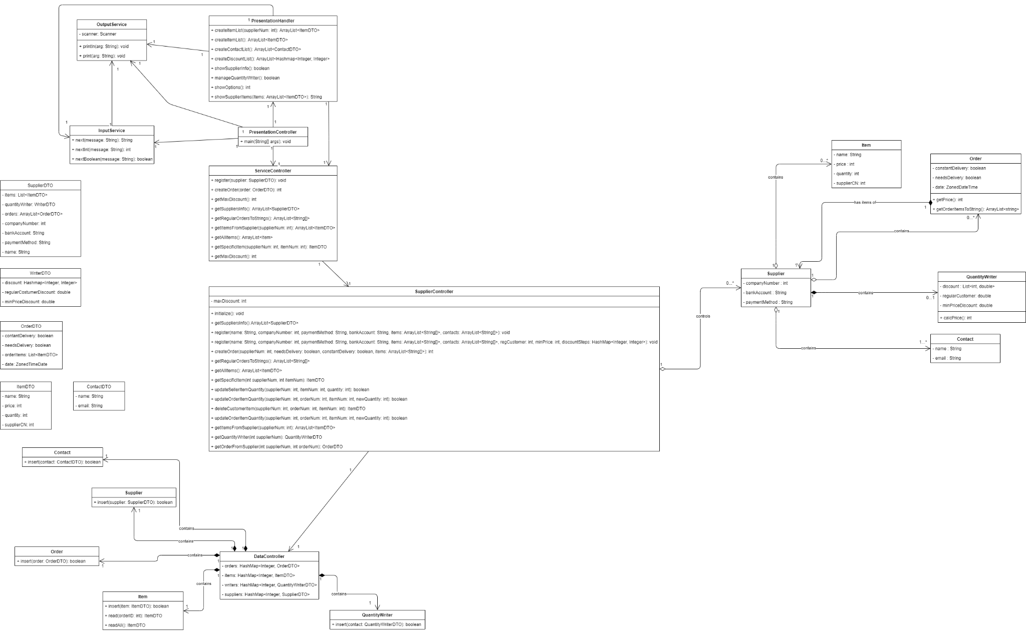

Object Diagrams: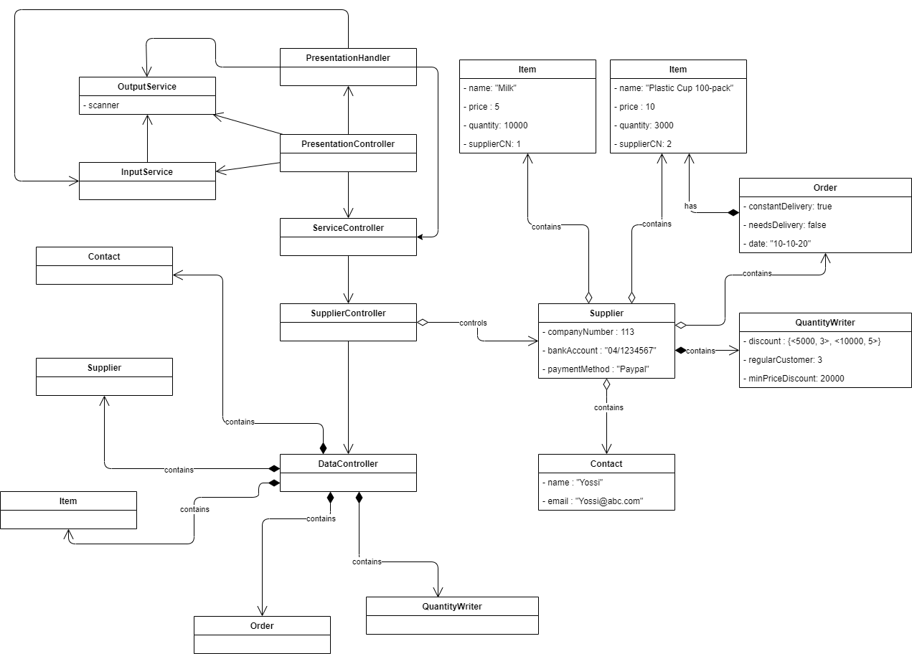

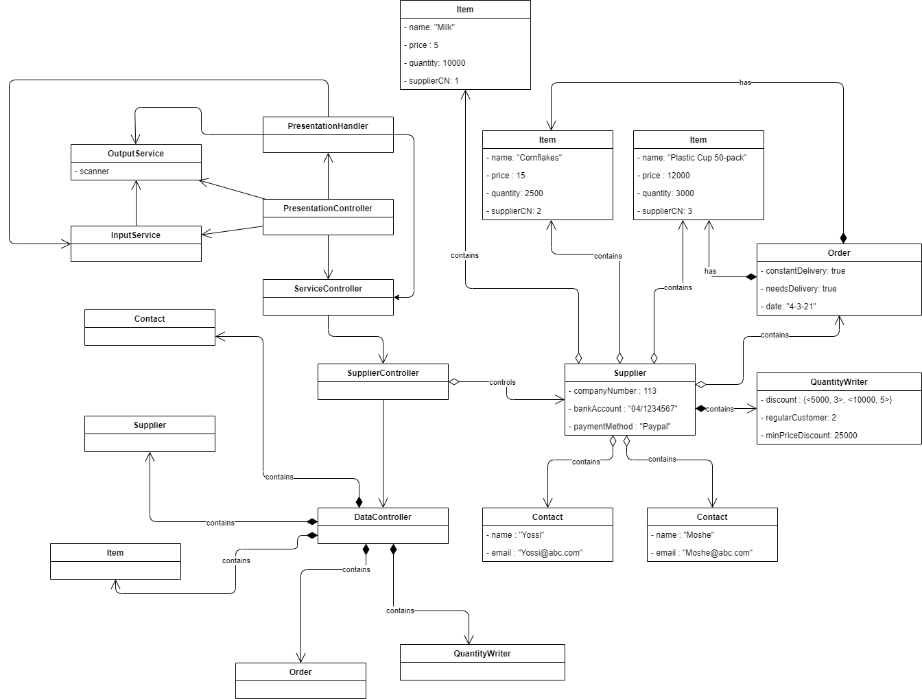

סיפור מערכת עבור תרשימי אובייקטים:

תרשים 1: יצרנו באמצעות המערכת ספק אשר מוכר כוסות חד פעמיות וחלב. לספק איש קשר יחיד ושמו יוסי. יצרנו עבורו גם כתב כמויות אשר מטפל בהנחות שלו. עם אותן מדרגות הנחה כמו בתרשים 2. לאחר שיצרנו את הספק, הזמנו ממנו חלב.

תרשים 2: יצרנו באמצעות המערכת ספק אשר מוכר כוסות חד פעמיות, חלב וגם קורנפלקס. שמות אנשי הקשר שלו הם יוסי ומשה. קיים עבורו גם כתב כמויות אשר מטפל בהנחות שלו עם מדרגות הנחה של 5000 ו-10000 עבור 3 אחוז ו-5 אחוז בהתאמה. לאחר מכן יצרנו הזמנה אשר קונה מהמוכר קורנפלקס.

דיאגרמות מלאי:

Class Diagram 1:

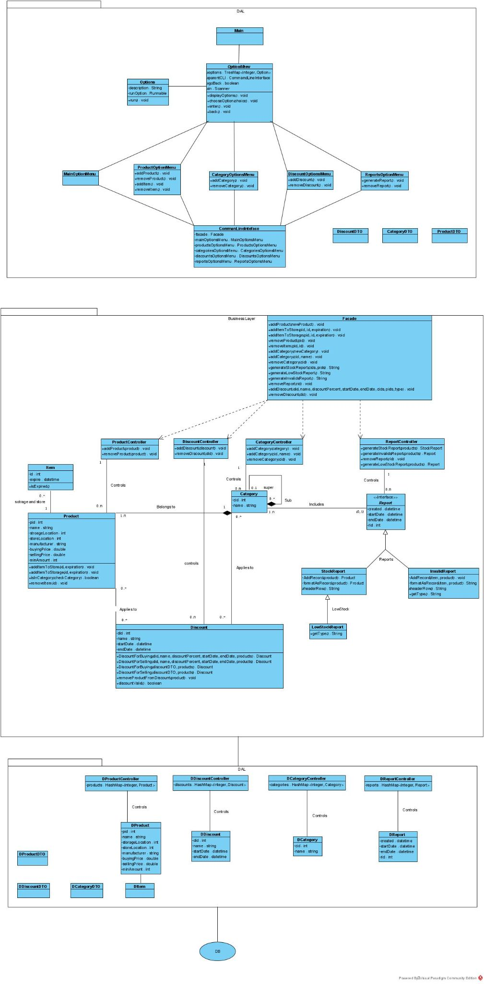

Object Diagram 1:

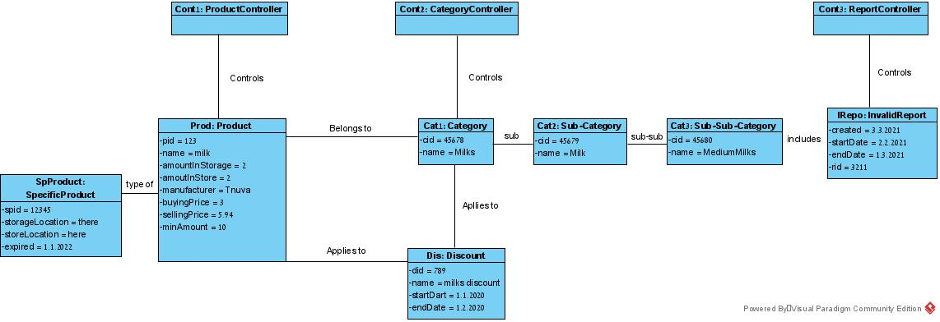

Object Diagram 2:

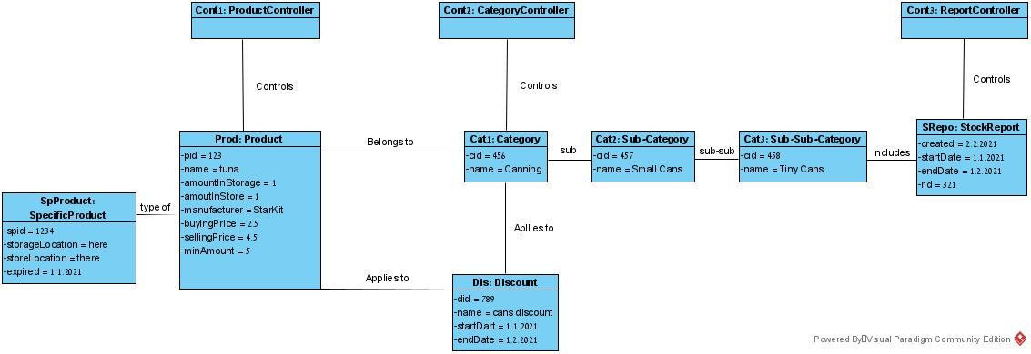

סיפור מערכת עבור תרשימי האובייקטים:

תרשים 1: תחילה יצרנו product אשר מחזיק בתוכו את המאפיינים המתארים product. במהלך היצירה גם הוספנו את הקטגוריה אליה הוא שייך עם מזהה ייחודי והיא מוצרי חלב. עבור המוצר יש הנחות ולכן גם הוספנו את ההנחות אשר יש על המוצר. תת קטגוריה שהוספנו עבור מוצרי חלב היא חלב. ותת תת הקטגוריה היא חלב בינוני. וגם כאשר ניצור דוח יהיה דוח לא חוקי.

תרשים 2: תחילה יצרנו product אשר מחזיק בתוכו את המאפיינים המתארים product. במהלך היצירה גם הוספנו את הקטגוריה אליה הוא שייך עם מזהה ייחודי והיא פחיות. עבור המוצר יש הנחות ולכן גם הוספנו את ההנחות אשר יש על המוצר. תת קטגוריה שהוספנו עבור פחיות היא פחיות קטנות. ותת תת הקטגוריה היא פחיות קטנות מאוד. לכן כאשר ניצור דוח נרצה לדעת כמה מוצרים עדיין בכמות מספקת ולשם כך נשתמש ב-stock report.